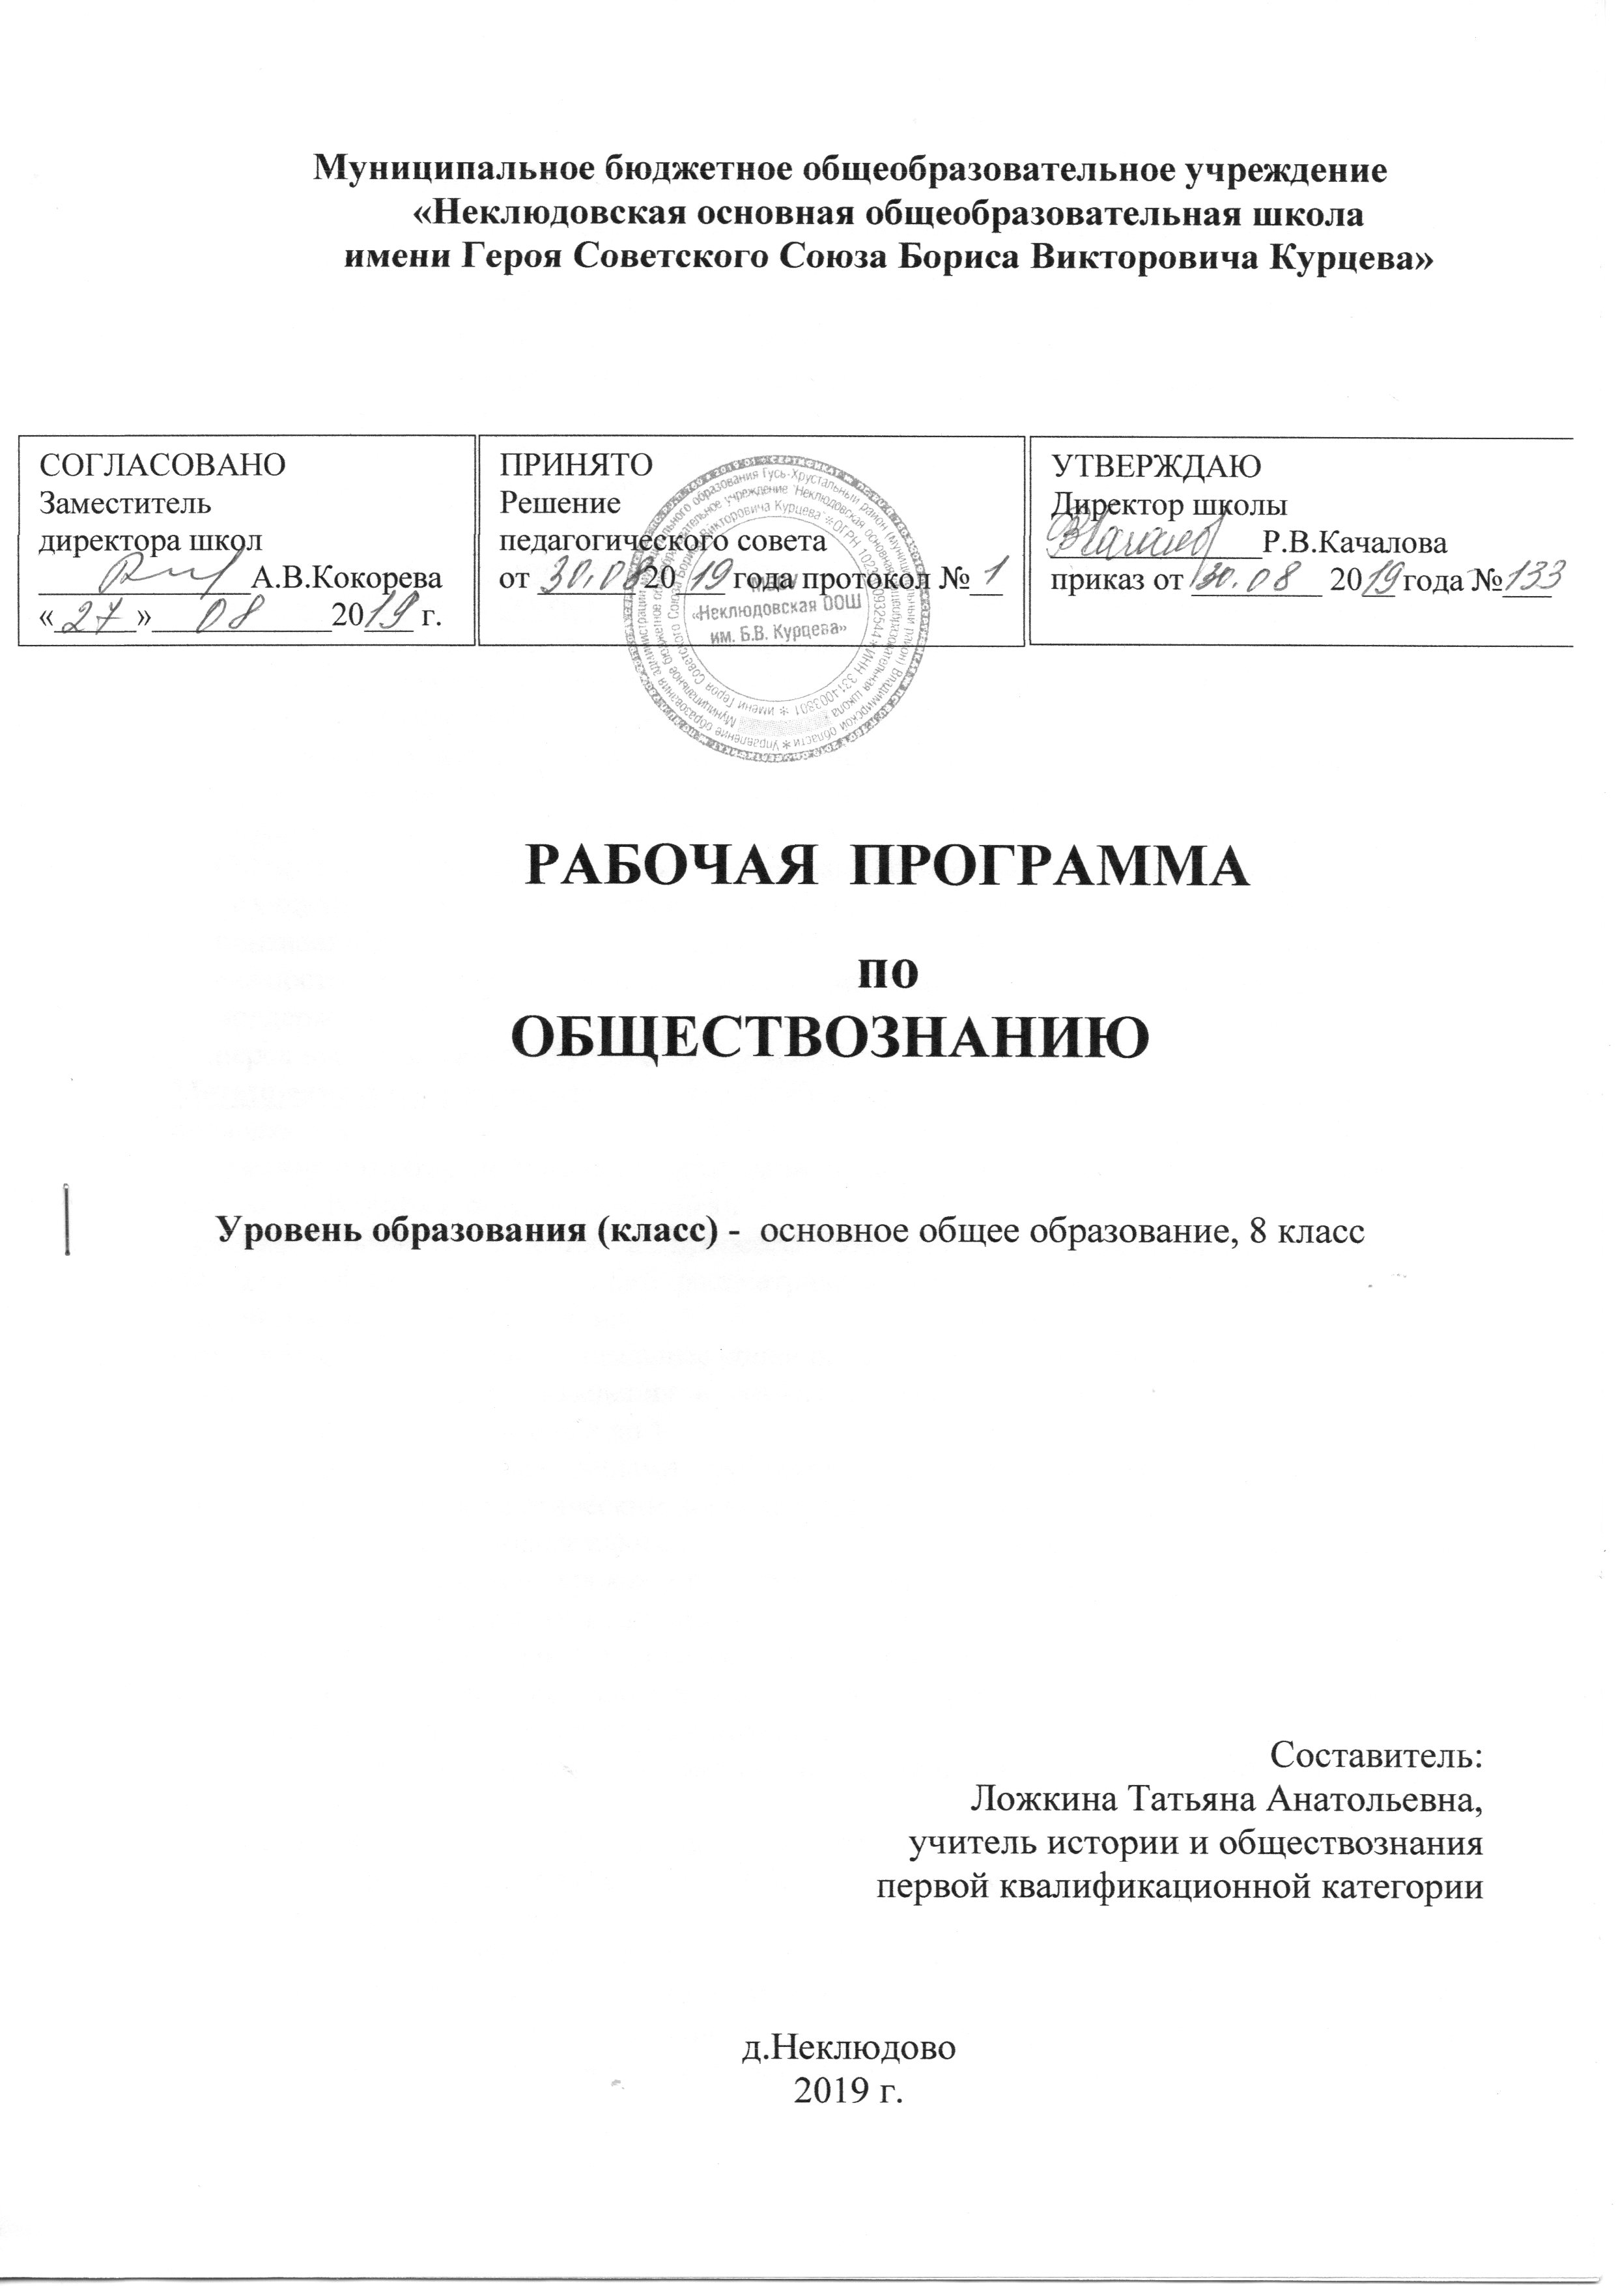

Программа по «Обществознанию 8 класс» предназначена для реализации общего основного общего, образования в пределах ООП ООО. Рабочая программа разработана на основе:
- Федеральный Закон от 29.12.2012 № 273-ФЗ «Об образовании в Российской Федерации»
- федерального государственного образовательного стандарта основного общего образования (приказ Министерства образования и науки Российской Федерации от 17 декабря 2010 г. №1897 (с изменениями и дополнениями);
- «Примерной основной образовательной программы основного общего образования» (одобрена решением федерального учебно-методического объединения по общему образованию, протокол от 08.04.2015 N 1/15) (ред. от 28.10.2015)
- Приказа Министерства образования и науки РФ от 30 августа 2013г. N 1015 "Об утверждении Порядка организации и осуществления образовательной деятельности по основным общеобразовательным программам - образовательным программам начального общего, основного общего и среднего общего образования"
- Примерной программы по обществознанию федерального государственного образовательного стандарта основного общего образования обществознание 6– 9 классы.
- основной образовательной программы основного общего образования МБОУ «Неклюдовская ООШ им.Б.В.Курцева»;
- учебного плана МБОУ «Неклюдовская ООШ им.Б.В.Курцева» на 2019-2020 учебный год;
- годового учебного календарного графика МБОУ «Неклюдовская ООШ им..Б.В.Курцева» на 2019-2020 учебный год.
- авторской программы по обществознанию для 5 - 9 классов Л. Н. Боголюбова. (Обществознание. Рабочие программы.), учебник «Обществознание 8 класс», авторы Л.Н.Боголюбов, А.Ю.Лазебникова и др. // Москва «Просвещение, 2018 г.
1. Планируемые результаты освоения учебного предмета
Личностные результаты: освоения выпускниками основной школы, формируемыми при изучении содержания курса по обществознанию, являются:
- мотивированность на направленность на активное и созидательное участие в будущем в общественной и государственной жизни ;
- заинтересованность не только в личном успехе, но и в развитии различных сторон жизни общества, в благополучии и процветании своей страны;
-ценностные ориентиры, основанные на идеях патриотизма любви и уважения к Отечеству; отношении к человеку, его правам и свободам как высшей ценности; стремлении к укреплению исторически сложившегося государственного единства; на признании равноправия народов, единства разнообразных культур; убежденности в важности для общества семьи и семейных традиций; на осознании необходимости поддержания гражданского мира и согласия и своей ответственности за судьбу страны перед нынешними и грядущими поколениями.
Метапредметные результаты: изучения обществознания выпускниками основной школы проявляются:
- в умение сознательно организовывать свою познавательную деятельность (от постановки цели до получения и оценки результата);
- умение объяснять явления и процессы социальной действительности с научных, социально- философских позиций; рассматривать их комплексно в контексте сложившихся реалий и возможных перспектив;
- способность анализировать реальные социальные ситуации, выбирать адекватные способы деятельности и модели поведения в рамках реализуемых основных социальных ролей (производитель, потребитель и др.) ;
- овладение различными видами публичных выступлений (высказывания, монолог, дискуссия) и следование этическим нормам и правилам ведения диалога;
- умение выполнять познавательные и практические задания, в том числе и использованием проектной деятельности на уроках и в доступной социальной практике:
1) на использование элементов причинно-следственного анализа;
2) исследование несложных реальных связей и зависимостей;
3) определение сущностных характеристик изучаемого объекта, выбор верных критериев для сравнения, сопоставления, оценки объектов;
4) поиск и извлечение нужной информации по заданной теме в адаптированных источниках различного типа;
5) перевод информации из одной знаковой системы в другую ( пиз текста в таблицу, из аудиовизуального ряда в тексте и др.); выбор знаковых систем адекватно познавательной и коммуникативной ситуации;
6) объяснение изученных положений конкретных примерах;
7) оценку своих учебных достижений, поведения, черт своей личности с учетом мнения других людей, в том числе для корректировки собственного поведения в окружающей среде; выполнение в повседневной жизни этических и правовых норм, экологических требований;
8) определение собственного отношения к явлениям современной жизни, формулирование своей точки зрения.
Предметные результаты: освоения выпускниками основной школы содержания программы по обществознанию являются в следующих сферах:
познавательной:
- относительно целостное представление об обществе и о человеке, о сферах и областях общественной жизни, механизмах и регуляторах деятельности людей;
- знание ряда ключевых понятий базовых для школьного обществознания наук: социологии, экономической теории, политологии, культурологии, правоведения, этики, социальной психологии и философии; умение объяснять с их позиций явления социальной действительности;
- знания, умения и ценностные установки, необходимые для сознательного выполнения старшими подростками основных социальных ролей в пределах своей дееспособности;
- умения находить нужную социальную информацию в различных источниках; адекватно ее воспринимать, применяя основные обществоведческие термины и понятия; преобразовывать в соответствии с решаемой задачей (анализировать, обобщать, систематизировать, конкретизировать имеющиеся данные, соотносить их с собственными знаниями); давать оценку взглядам, подходам, событиям, процессам с позиций одобряемых в современном российском обществе социальных ценностей;
ценностно-мотивационной:
- понимание побудительной роли мотивов в деятельности человека, места ценностей в мотивационной структуре личности, их значения в жизни человека и развитии общества;
- знание основных нравственных и правовых понятий, норм и правил, понимание их роли как решающих регуляторов общественной жизни; умение применять эти нормы и правила к анализу и оценке реальных социальных ситуаций; установка на необходимость руководствоваться этими нормами и правилами в собственной повседневной жизни;
- приверженность гуманистическим и демократическим ценностям, патриотизм и гражданственность;
трудовой:
- знание особенностей труда как одного из основных видов деятельности человека, основных требований трудовой этики в современном обществе, правовых норм, регулирующих трудовую деятельность несовершеннолетних;
- понимание значения трудовой деятельности для личности и общества;
эстетической:
- понимание специфики познания мира средствами искусства в соответствии с другими способами познания;
- понимание роли искусства в становлении личности и в жизни общества;
коммуникативной:
- знание определяющих признаков коммуникативной деятельности в сравнении с другими видами деятельности;
- знание новых возможностей для коммуникации в современном обществе; умение использовать современные средства связи и коммуникации для поиска и обработки необходимой социальной информации;
- понимание языка массовой социально – политической коммуникации, позволяющее осознанию воспринимать соответствующую информацию, умение различать факты, аргументы, оценочные суждения;
- понимание значения коммуникации в межличностном общении;
- умение взаимодействовать в ходе выполнения групповой работы, вести диалог, участвовать в дискуссии, аргументировать собственную точку зрения.
- знакомство с отдельными приемами и техниками преодоления конфликтов.
Обучающиеся научатся:
- понимать социальные свойства человека, его взаимодействие с другими людьми;
- понимать сущность общества как формы совместной деятельности людей;
-понимать содержание и значение социальных норм, регулирующих общественные отношения;
-понимать общество как форму жизнедеятельности людей; основные сферы
общественной жизни; социальную структуру общества; социальные роли; этнические группы; межнациональные отношения; социальные конфликты; основные вызовы и угрозы ХХI века; семью как малую группу; брак; неполную семью; отношения между поколениями;
- объяснять взаимосвязь общества и природы; сфер общественной жизни;
многообразие социальных ролей в подростковом возрасте; сущность социальной ответственности; пути разрешения социальных конфликтов; причины и опасность международного терроризма; социальную значимость здорового образа жизни; опасность наркомании и алкоголизма для человека и общества; роль политики в жизни общества; принцип разделения властей; особенности развития демократии в современном мире; опасность политического экстремизма; возможности получения общего и
профессионального образования в Российской Федерации; значение науки в жизни современного общества; роль права в жизни общества и государства; взаимосвязь права и государства;
- приводить примеры социальных объектов определенного типа, социальных
отношений; ситуаций, регулируемых различными видами социальных норм; деятельности людей в различных сферах;
-сравнивать понятия «солидарность», «лояльность», «толерантность»; «социальные ценности» и «социальные нормы»; формальные и неформальные группы; органы государственной власти и местного самоуправления; выборы и референдум; политические партии и движения; большие и малые социальные группы; отношения, регулируемые правом и другими социальными нормами на примерах конкретных ситуаций; виды
правоотношений, правонарушений и юридической ответственности; полномочия высших органов законодательной, исполнительной и судебной власти; сферу компетенции судов, правоохранительных органов; спрос и потребности, формы собственности, формы торговли, выгоды и трудности предпринимательской деятельности, а также работы по найму, малое предпринимательство и индивидуальную трудовую деятельность, формы
заработной платы, формы сбережения граждан.
Обучающиеся получат возможность научиться:
-наблюдать и интерпретировать явления и события, происходящие в социальной жизни, с опорой на экономические знания;
- характеризовать тенденции экономических изменений в нашем обществе;
-анализировать с позиций обществознания сложившиеся практики и модели поведения потребителя
Используемые виды деятельности
- Формулирование целей урока;
- Выявление затруднений и планирование своих действий на уроке;
- Самостоятельная выполнение заданий;
- Самоконтроль - при введении нового материала.
- Взаимоконтроль – в процессе отработки.
- Индивидуальная работа (устный опрос по карточкам, тестирование, диктант) на всех этапах работы.
- Слушание;
- Работа с учебником;
- Парная работа;
- Домашняя работа по выбору учащегося в соответствии с индивидуальными возможностями;
- Рефлексия.
.
II. Содержание учебного предмета
Глава 1. Личность и общество
Личность. Социализация индивида. Мировоззрение. Жизненные ценности и ориентиры.
Общество как форма жизнедеятельности людей. Основные сферы общественной жизни, их взаимосвязь. Общественные отношения.
Социальные изменения и их формы. Развитие общества. Человечество в ХХI веке, тенденции развития, основные вызовы и угрозы. Глобальные проблемы современности.
Глава 2. Сфера духовной культуры
Сфера духовной культуры и ее особенности. Культура личности и общества. Тенденции развития духовной культуры в современной России.
Мораль. Основные ценности и нормы морали. Гуманизм. Патриотизм и гражданственность. Добро и зло — главные понятия этики. Критерии морального поведения.
Долг и совесть. Объективные обязанности и моральная ответственность.
Долг общественный и долг моральный. Совесть — внутренний самоконтроль человека.
Моральный выбор. Свобода и ответственность. Моральные знания и практическое поведение. Критический анализ собственных помыслов и поступков.
Значимость образования в условиях информационного общества. Основные элементы системы образования в Российской Федерации. Непрерывность образования. Самообразование.
Наука, ее значение в жизни современного общества. Нравственные принципы труда ученого. Возрастание роли научных исследований в современном мире.
Религия как одна из форм культуры. Религиозные организации и объединения, их роль в жизни современного общества. Свобода совести.
Глава 3. Социальная сфера
Социальная структура общества. Социальная мобильность. Большие и малые социальные группы. Формальные и неформальные группы. Социальный конфликт, пути его разрешения.
Социальный статус и социальная роль. Многообразие социальных ролей личности. Половозрастные роли в современном обществе. Социальные роли подростка. Отношения между поколениями.
Этнические группы. Межнациональные отношения. Отношение к историческому прошлому, традициям, обычаям народа. Взаимодействие людей в многонациональном и многоконфессиональном обществе.
Отклоняющееся поведение. Опасность наркомании и алкоголизма для человека и общества. Социальная значимость здорового образа жизни.
Глава 4. Экономика
Потребности и ресурсы. Ограниченность ресурсов и экономический выбор. Свободные и экономические блага. Альтернативная стоимость (цена выбора).
Основные вопросы экономики: что, как и для кого производить. Функции экономической системы. Модели экономических систем.
Собственность. Право собственности. Формы собственности. Защита прав собственности.
Рынок. Рыночный механизм регулирования экономики. Спрос и предложение. Рыночное равновесие.
Производство. Товары и услуги. Факторы производства. Разделение труда и специализация.
Предпринимательство. Цели фирмы, ее основные организационно-правовые формы. Малое предпринимательство и фермерское хозяйство.
Роль государства в экономике. Экономические цели и функции государства. Государственный бюджет. Налоги, уплачиваемые гражданами.
Распределение. Неравенство доходов. Перераспределение доходов. Экономические меры социальной поддержки населения.
Потребление. Семейное потребление. Страховые услуги, предоставляемые гражданам. Экономические основы защиты прав потребителя.
Реальные и номинальные доходы. Инфляция. Банковские услуги, предоставляемые гражданам. Формы сбережения граждан. Потребительский кредит.
Безработица. Причины безработицы. Экономические и социальные последствия безработицы. Роль государства в обеспечении занятости.
Обмен. Мировое хозяйство. Международная торговля. Обменные курсы валют. Внешнеторговая политика.
В соответствии с методическими рекомендациями по преподаванию обществознания в 2019-2020 учебном году в раздел «Экономика» были включены следующие темы по Основам финансовой грамотности: «Государственный бюджет РФ», «Бюджет государства и семьи».
Повторение.
Итоговое повторение и контроль.

III. Тематическое планирование

Количество часов по учебному плану - 34 часа, 34 недели по 1 часу в неделю.
В соответствии с годовым учебным календарным графиком МБОУ «Неклюдовская ООШ им.Б.В.Курцева» на 2019 - 2020 учебный год программа рассчитана на 33 часа.
Корректировка программы произведена за счет уроков повторения (вместо 2 часов на повторение отведен 1 час).
УМК: «Обществознание 8 класс», авторы Л.Н.Боголюбов, А.Ю.Лазебникова и др. // Москва «Просвещение, 2018 г.
№п/п | Название тем | Количество отводимых часов
1 | Личность и общество | 6
2 | Сфера духовной культуры | 8
3 | Социальная сфера | 5
4 | Экономика | 13
5 | Повторение | 2
ИТОГО: |  | 34

Приложение

КТП по обществознанию 8 класс |  |  | Дата проведения
№ урока п/п | Название раздела/Тема урока | Кол-во часов | План | Факт
 | Личность и общество | 6
1 | Что делает человека человеком | 1 | 03.сен
2 | Человек, общество, природа | 1 | 10.сен
3 | Общество как форма жизнедеятельности людей | 1 | 17.сен
4 | Развитие общества | 1 | 24.сен
5 | Как стать личностью | 1 | 01.окт
6 | Повторительно-обобщающий урок по теме "Личность и общество" | 1 | 08.окт
 | Сфера духовной культуры | 8
7 | Сфера духовной жизни | 1 | 15.окт
8 | Мораль | 1 | 22.окт
9 | Долг и совесть | 1 | 05.ноя
10 | Моральный выбор – это ответственность | 1 | 12.ноя
11 | Образование | 1 | 19.ноя
12 | Наука в современном обществе | 1 | 26.ноя
13 | Религия как одна из форм культуры | 1 | 03.дек
14 | Повторительно-обобщающий урок по теме "Сфера духовной культуры" | 1 | 10.дек
 | Социальная сфера | 5
15 | Социальная структура общества | 1 | 17.дек
16 | Социальные статусы и роли | 1 | 24.дек
17 | Нации и межнациональные отношения | 1 | 14.янв
18 | Отклоняющееся поведение | 1 | 21.янв
19 | Повторительно-обобщающий урок по теме "Социальная сфера" | 1 | 28.янв
 | Экономика | 13
20 | Экономика и ее роль в жизни общества | 1 | 04.фев
21 | Главные вопросы экономики | 1 | 11.фев
22 | Собственность | 1 | 18.фев
23 | Рыночная экономика | 1 | 25.фев
24 | Производство – основа экономики | 1 | 03.мар
25 | Предпринимательская деятельность | 1 | 10.мар
26 | Роль государства в экономике | 1 | 17.мар
27 | Распределение доходов. Государственный бюджет Российской Федерации | 1 | 07.апр
28 | Потребление | 1 | 14.апр
29 | Инфляция и семейная экономика. Бюджет государства и семьи | 1 | 21.апр
30 | Безработица, ее причины и последствия | 1 | 28.апр
31 | Мировое хозяйство и международная торговля | 1 | 12.май
32 | Повторительно-обобщающий урок по теме "Экономика" | 1 | 19.май
 | Повторение | 2
33 | Итоговое повторение | 1 | 26.май

